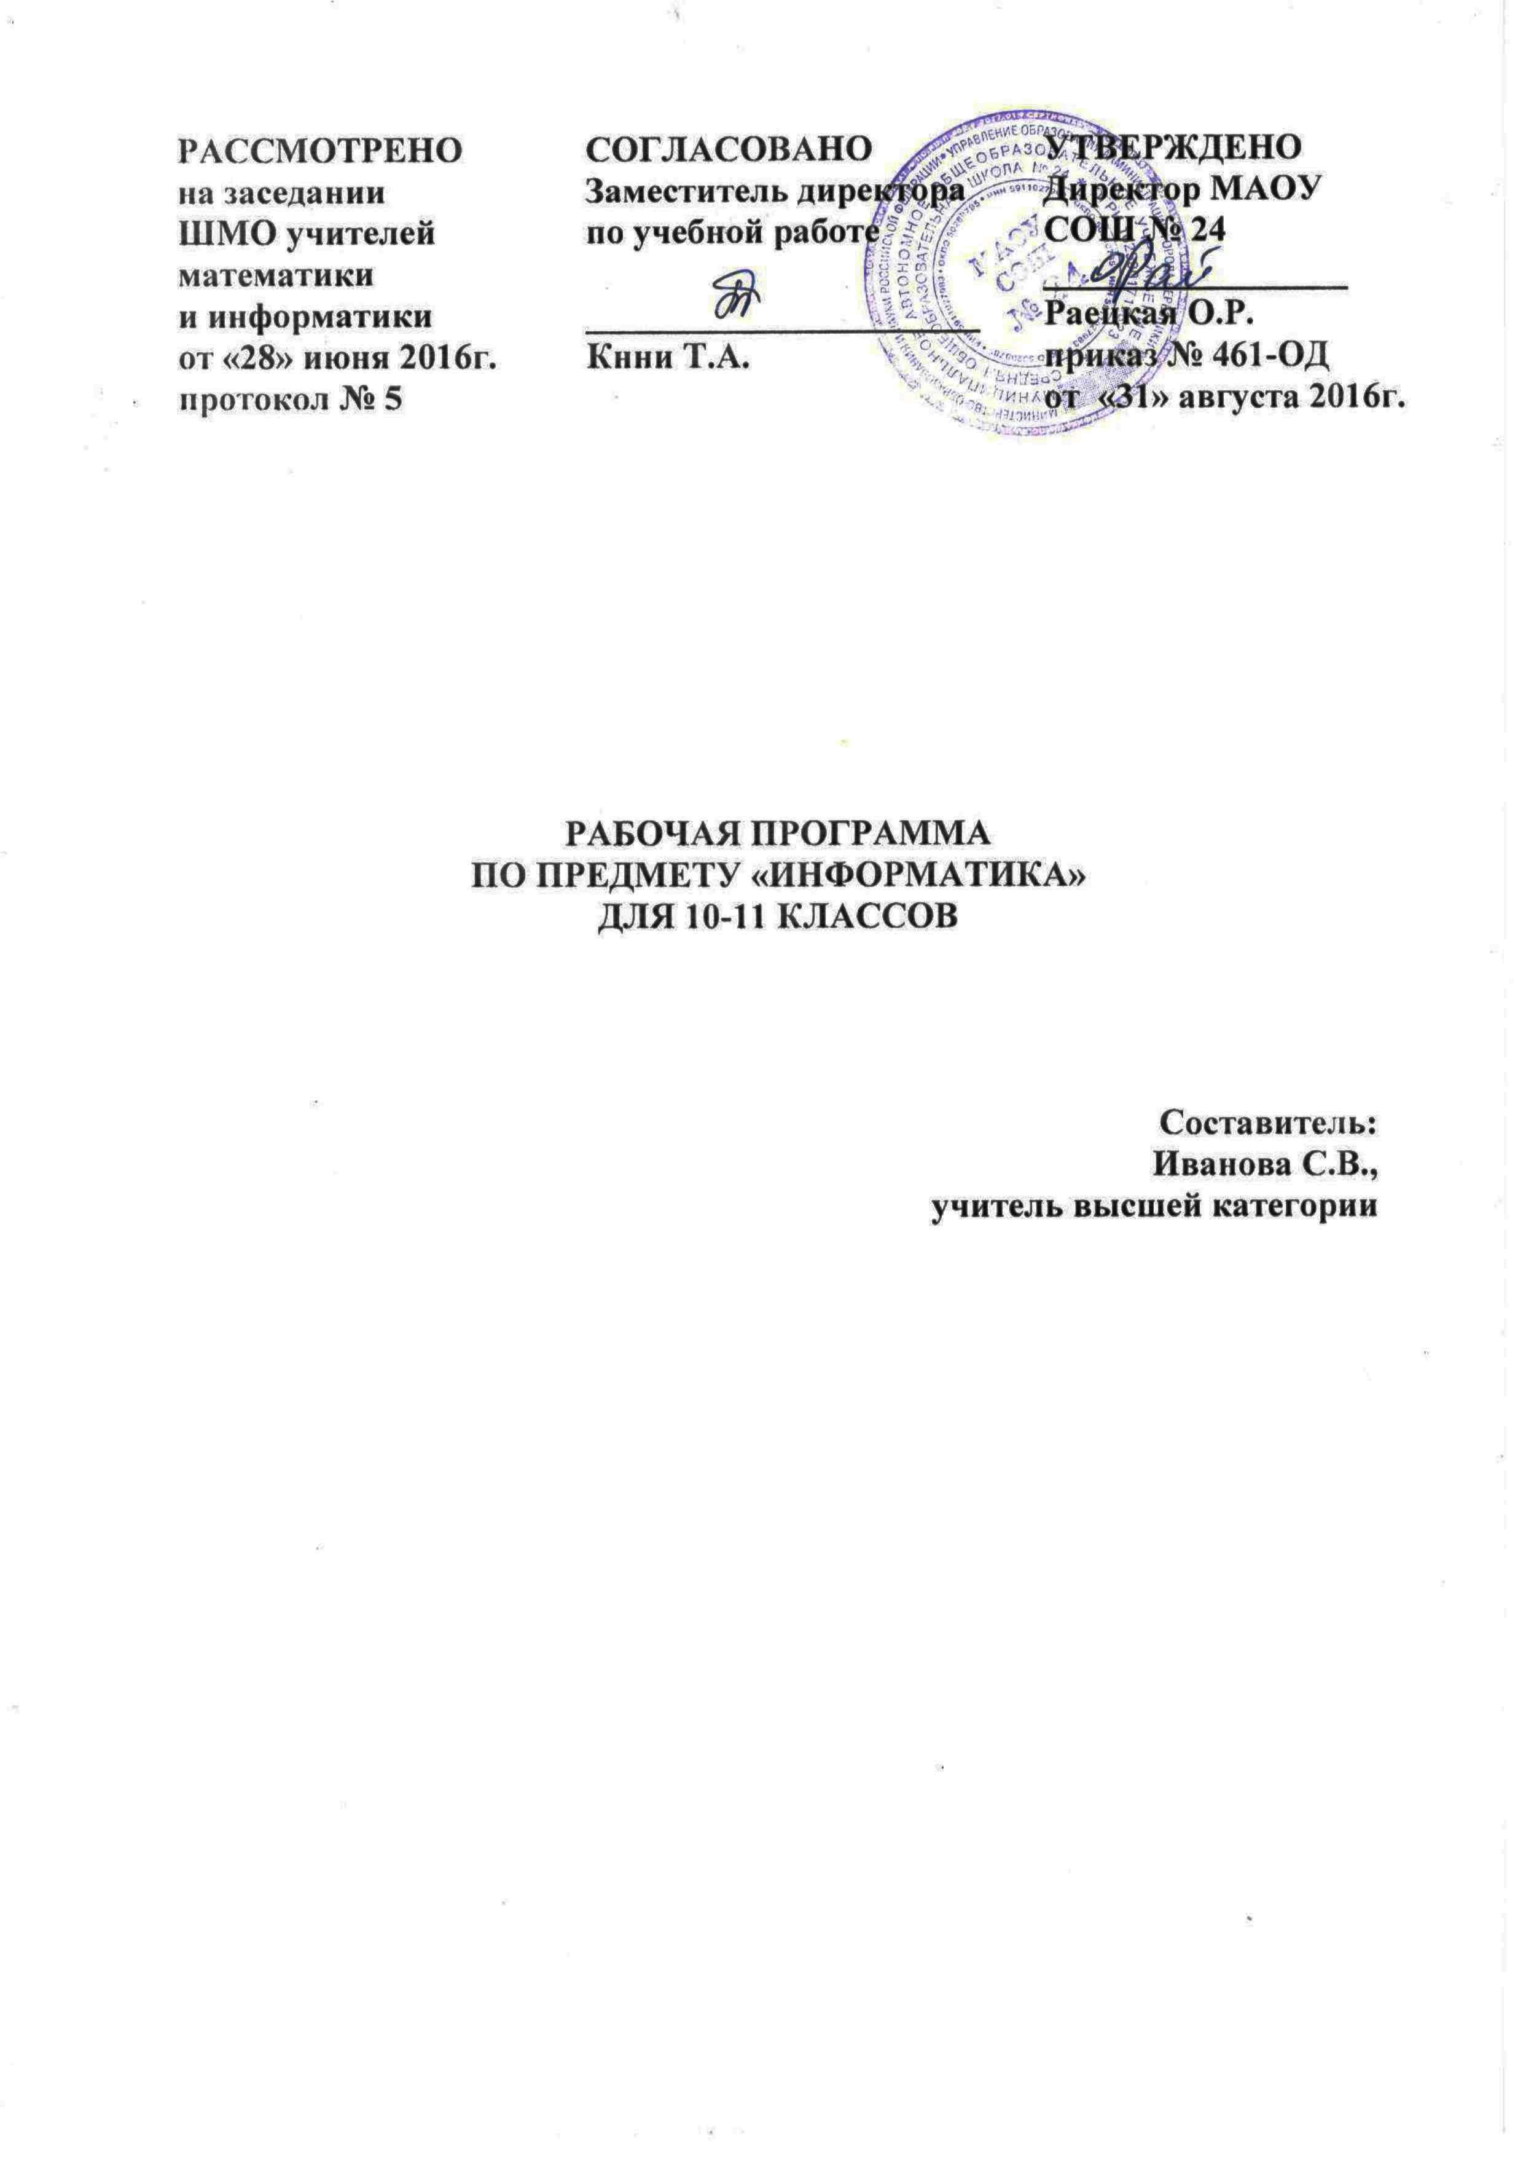

ПОЯСНИТЕЛЬНАЯ ЗАПИСКА

Рабочая программа предмету «Информатика и ИКТ» для 10-11 классов составлена в соответствии с Федеральным компонентом Государственного образовательного стандарта общего образования (утверждён приказом Министерства образования России от 05.03.2004г. №1089), с учетом Примерной программы курса «Информатика и ИКТ» для 10-11 классов, на основе программы «Информатика и ИКТ» (авт. И. Г. Семакин, Е.К Хеннер) и ООП ООО МАОУ СОШ № 24.
Основными целями программы «Информатика и ИКТ» для 10-11 классов являются:
-развитие интереса учащихся к изучению новых информационных технологий и программирования;
-изучение фундаментальных основ современной информатики;
-формирование навыков алгоритмического мышления;
-формирование самостоятельности и творческого подхода к решению задач с помощью средств современной вычислительной техники;
-приобретение навыков работы с современным программным обеспечением.
Основные задачи программы:
-систематизировать подходы к изучению предмета;
-сформировать у учащихся единую систему понятий, связанных с созданием, получением, обработкой, интерпретацией и хранением информации;
-научить пользоваться распространенными прикладными пакетами;
-показать основные приемы эффективного использования информационных технологий;
-сформировать логические связи с другими предметами, входящими в курс общего образования;
-подготовить учащихся к жизни в информационном обществе.
- формировать у учащихся интерес к профессиям, требующим навыков алгоритмизации и программирования;
- развивать культуру алгоритмического мышления;
- обучать школьников структурному программированию как методу, предполагающему создание понятных программ, обладающих свойствами модульности;
- привлечь интерес учащихся к работе с логическими выражениями;
- способствовать освоению учащимися всевозможных методов решения задач, реализуемых на языке Турбо Паскаль;
- рассмотреть некоторые аспекты итоговой аттестации по информатике и ИКТ в 11-м классе.
Систематизирующей основой содержания предмета «Информатика», является единая содержательная структура образовательной области, которая включает в себя следующие разделы:
1. Теоретические основы информатики.
2. Средства информатизации (технические и программные).
3. Информационные технологии.
4. Социальная информатика.
Основные содержательные линии в 10-11 классах расширяют и углубляют следующие содержательные линии, изученные в основной школе:
- Линию информация и информационных процессов (определение информации, измерение информации, универсальность дискретного представления информации; процессы хранения, передачи и обработка информации в информационных системах; информационные основы процессов управления).
- Линию моделирования и формализации (моделирование как метод познания: информационное моделирование: основные типы информационных моделей; исследование на компьютере информационных моделей из различных предметных областей).
- Линию алгоритмизации и программирования (понятие и свойства алгоритма, основы теории алгоритмов, способы описания алгоритмов, языки программирования высокого уровня, решение задач обработки данных средствами программирования).
- Линию информационных технологий (технологии работы с текстовой и графической информацией; технологии хранения, поиска и сортировки данных; технологии обработки числовой информации с помощью электронных таблиц; мультимедийные технологии).
- Линию компьютерных коммуникаций (информационные ресурсы глобальных сетей, организация и информационные услуги Интернет, основы сайтостроения).
- Линию социальной информатики (информационные ресурсы общества, информационная культура, информационное право, информационная безопасность).
Программой предполагается проведение практикумов – больших практических работ, ориентированных на получение целостного содержательного результата, осмысленного и интересного для учащихся. Задача практикума – познакомить учащихся с основными видами широко используемых аппаратных и программных средств ИКТ. Обучающие практические работы включены в содержание комбинированных уроков, на которых теория закрепляется выполнением практической работы, которая носит не оценивающий, а обучающий характер.

СОДЕРЖАНИЕ ПРОГРАММЫ

10 КЛАСС

Введение. Структура информатики.
Цели и задачи изучения курса в 10-11 классах.

Информация. Представление информации
Философские концепции информации. Понятие информации в частных науках: нейрофизиологии, генетике, кибернетике, теории информации. Язык представления информации; какие бывают языки. Кодирование и декодирование информации. Технические системы кодирования информации: азбука Морзе, телеграфный код Бодо. Шифрование, дешифрование.

Измерение информации
Сущность объемного (алфавитного) подхода к измерению информации. Определение бита с алфавитной точки зрения. Связь между размером алфавита и информационным весом символа (в приближении равновероятности символов). Связь между единицами измерения информации: бит, байт, Кб, Мб, Гб. Сущность содержательного (вероятностного) подхода к измерению информации. Определение бита с позиции содержания сообщения. Измерение информации, заключенной в тексте, с алфавитной точки зрения (в приближении равной вероятности символов). Измерение информации, заключенной в сообщении, на основе содержательного подхода (в равновероятном приближении). Пересчет количества информации в разные единицы.

Представление чисел в компьютере
Основные принципы представления данных в памяти компьютера. Представление целых чисел. Диапазоны представления целых чисел без знака и со знаком. Принципы представления вещественных чисел. Внутреннее представление целых чисел в памяти компьютера. Определение по внутреннему коду значения числа.

Представление текста, изображения и звука в компьютере
Способы кодирования текста в компьютере. Способы представление изображения; цветовые модели. Различие растровой и векторной графики. Способы дискретного (цифрового) представление звука. Вычисление размет цветовой палитры по значению битовой глубины цвета. Вычисление объема цифровой звукозаписи по частоте дискретизации, глубине кодирования и времени записи.

Хранение и передача информации
История развития носителей информации. Современные (цифровые, компьютерные) типы носителей информации и их основные характеристики. Модель К Шеннона передачи информации по техническим каналам связи. Основные характеристики каналов связи: скорость передачи, пропускная способность. Понятие «шум» и способы защиты от шума. Сопоставление различных цифровых носителей по их техническим свойствам. Расчет объема информации, передаваемой по каналам связи, при известной скорости передачи.

Обработка информации и алгоритмы
Основные типы задач обработки информации. Исполнитель обработки информации. Алгоритм обработки информации. Управление алгоритмическим исполнителем.

Автоматическая обработка информации
Алгоритмические машины в теории алгоритмов. Определение и свойства алгоритма управления алгоритмической машиной. Устройство и система команд алгоритмической машины Поста. Автоматическая обработка данных.

Информационные процессы в компьютере
Этапы истории развития ЭВМ. Неймановская архитектура ЭВМ. Периферийные процессоры (контроллеры). Архитектура персонального компьютера. Принципы архитектуры суперкомпьютеров. Выбор конфигурации компьютера. Настройка BIOS.

Алгоритмы, структуры алгоритмов, структурное программирование
Этапы решения задачи на компьютере. Исполнитель алгоритмов, система команд исполнителя. Компьютер как исполнитель алгоритмов. Система команд компьютера. Классификация структур алгоритмов. Основные принципы структурного программирования. Описание алгоритмов. Трассировка алгоритма с использованием трассировочных таблиц.

Программирование линейных алгоритмов
Система типов данных в Паскале. Операторы ввода и вывода. Правила записи арифметических выражений на Паскале. Оператор присваивания. Структура программы на Паскале. Составление программы линейных вычислительных алгоритмов на Паскале.

Логические величины и выражения, программирование ветвлений
Логический тип данных, логические величины, логические операции. Правила записи и вычисления логических выражений. Условный оператор IF. Оператор выбора select case. Программирование логических выражений. Программирование ветвящихся алгоритмов.

Программирование циклов
Различие между циклом с предусловием и циклом с постусловием. Различие между циклом с заданным числом повторений и итерационным циклом. Операторы цикла while и repeat – until. Оператор цикла с параметром for. Порядок выполнения вложенных циклов. Программирование на Паскале циклических алгоритмов с предусловием, с постусловием, с параметром. Программирование итерационных циклов. Программирование вложенных циклов Программирование циклических алгоритмов.

Подпрограммы
Вспомогательный алгоритм и подпрограмма. Правила описания и использования подпрограмм-функций. Правила описания и использования подпрограмм-процедур. Программирование с использованием подпрограмм.

Работа с массивами
Правила описания массивов на Паскале. Правила организации ввода и вывода значений массива. Правила программной обработки массивов. Составление типовой программы обработки массивов: заполнение массива, поиск и подсчет элементов, нахождение максимального и минимального значений, сортировки массива и др. Программирование обработки одномерных массивов. Программирование обработки двумерных массивов.

Работа с символьной информацией
Правила описания символьных величин и символьных строк. Основные функции и процедуры Паскаля для работы с символьной информацией. Программирование обработки строк символов.

Комбинированный тип данных
Правила описания комбинированного типа данных, понятие записи. Основные функции и процедуры Паскаля для работы с файлами. Задачи с комбинированным типом данных. Программирование обработки записей.

Основы сайтостроения
Средства для создания web-страниц. Проектирование web-сайта. Публикация web-сайта.

11 КЛАСС

Системный анализ
Основные понятия системологии: система, структура, системный эффект, подсистема. Основные свойства систем. Системный подход в науке и практике. Модели систем: модель черного ящика, состава, структурная модель. Использование графов для описания структур систем.

Базы данных
База данных (БД). Основные понятия реляционных БД: запись, поле, тип поля, главный ключ. Определение и назначение СУБД. Основы организации многотабличной БД. Схема БД. Целостность данных. Этапы создания многотабличной БД с помощью реляционной СУБД. Структура команды запроса на выборку данных из БД. Организация запроса на выборку в многотабличной БД. Основные логические операции, используемые в запросах. Правила представления условия выборки на языке запросов и в конструкторе запросов.

Организация и услуги Интернет
Назначение коммуникационных служб Интернета. Назначение информационных служб Интернета. Прикладные протоколы. Основные понятия WWW: web-страница, web-сервер, web-сайт, web-браузер, HTTP- протокол, URL-адрес. Поисковый каталог: организация, назначение. Поисковый указатель: организация, назначение.

Компьютерное информационное моделирование
Понятие модели. Понятие информационной модели. Этапы построения компьютерной информационной модели.

Моделирование зависимостей между величинами
Величина, имя величины, тип величины, значение величины. Математическая модель. Формы представления зависимостей между величинами.

Модели статистического прогнозирования
Статистика и практические задачи. Регрессионная модель. Прогнозирование по регрессионной модели. Построение регрессионных моделей заданных типов. Прогнозирование (восстановление значения и экстраполяцию) по регрессионной модели.

Модели корреляционной зависимости
Корреляционная зависимость. Коэффициент корреляции. Возможности табличного процессора для выполнения корреляционного анализа. Вычисление коэффициента корреляционной зависимости между величинами с помощью табличного процессора (функция КОРРЕЛ в MS Excel).

Модели оптимального планирования
Оптимальное планирование. Ресурсы. Описание ограниченности ресурсов в модели. Стратегическая цель планирования. Задача линейного программирования для нахождения оптимального плана. Возможности табличного процессора для решения задачи линейного программирования. Поиск решения в табличном процессоре.

Информационное общество
Информационные ресурсы общества. Рынок информационных ресурсов. Информационные услуги. Основные черты информационного общества. Информационный кризис, причины и пути его преодоления. Изменения в быту, в сфере образования в процессе формирования информационного общества.

Информационное право и безопасность
Основные законодательные акты в информационной сфере. Доктрина информационной безопасности Российской Федерации. Правовые и этические нормы в информационной сфере деятельности.

ТЕМАТИЧЕСКОЕ ПЛАНИРОВАНИЕ

10 КЛАСС

№ пп | Тема | Кол-во часов
1 | Информатика и информация | 1
2 | Измерение информации | 4
3 | Системы счисления | 8
4 | Кодирование информации | 8
5 | Информационные процессы | 4
6 | Логические основы обработки информации | 14
7 | Алгоритмы обработки информации | 11
8 | Логические основы компьютера | 2
9 | История развития вычислительной техники | 2
10 | Обработка чисел в компьютере | 4
11 | Персональный компьютер и его устройства | 3
12 | Программное обеспечение ПК | 2
13 | Технология обработки текста | 4
14 | Технология обработки изображения и звука | 6
15 | Технология табличных вычислений | 10
16 | Организация локальных компьютерных сетей | 2
17 | Глобальные компьютерные сети | 3
18 | Основы сайтостроения | 12
19 | Резерв | 2
 | Итого | 102

11 КЛАСС

№ пп | Тема | Кол-во часов
1 | Методы программирования | 32
2 | Информационные системы | 10
3 | Компьютерное моделирование | 16
4 | Информационная деятельность человека | 8
5 | Резерв | 2
 | Итого | 68

ПЛАНИРУЕМЫЕ РЕЗУЛЬТАТЫ ОСВОЕНИЯ ПРОГРАММЫ

знать/понимать:
- логическую символику;
- основные конструкции языка программирования;
- свойства алгоритмов и основные алгоритмические конструкции; тезис о полноте формализации понятия алгоритма;
- виды и свойства информационных моделей реальных объектов и процессов, методы и средства компьютерной реализации информационных моделей;
- общую структуру деятельности по созданию компьютерных моделей;
- назначение и области использования основных технических средств информационных и коммуникационных технологий и информационных ресурсов;
- виды и свойства источников и приемников информации, способы кодирования и декодирования, причины искажения информации при передаче; связь полосы пропускания канала со скоростью передачи информации;
- базовые принципы организации и функционирования компьютерных сетей;
- нормы информационной этики и права, информационной безопасности, принципы обеспечения информационной безопасности;
- способы и средства обеспечения надежного функционирования средств ИКТ;

уметь:
- выделять информационный аспект в деятельности человека; информационное взаимодействие в простейших социальных, биологических и технических системах;
- строить информационные модели объектов, систем и процессов, используя для этого типовые средства (язык программирования, таблицы, графики, диаграммы, формулы и т.п.);
- вычислять логическое значение сложного высказывания по известным значениям элементарных высказываний;
- проводить статистическую обработку данных с помощью компьютера;
- интерпретировать результаты, получаемые в ходе моделирования реальных процессов;
- устранять простейшие неисправности, инструктировать пользователей по базовым принципам использования ИКТ;
- оценивать числовые параметры информационных объектов и процессов: объем памяти, необходимый для хранения информации; скорость передачи и обработки информации;
- оперировать информационными объектами, используя имеющиеся знания о возможностях информационных и коммуникационных технологий, в том числе создавать структуры хранения данных; пользоваться справочными системами и другими источниками справочной информации;
- соблюдать права интеллектуальной собственности на информацию;
- проводить виртуальные эксперименты и самостоятельно создавать простейшие модели в учебных виртуальных лабораториях и моделирующих средах;
- выполнять требования техники безопасности, гигиены, эргономики и ресурсосбережения при работе со средствами информатизации; обеспечение надежного функционирования средств ИКТ;

использовать приобретенные знания и умения в практической деятельности и повседневной жизни для:
- поиска и отбора информации, в частности, относящейся к личным познавательным интересам, связанной с самообразованием и профессиональной ориентацией;
- представления информации в виде мультимедиа объектов с системой ссылок (например, для размещения в сети); создания собственных баз данных, цифровых архивов, медиатек;
- подготовки и проведения выступления, участия в коллективном обсуждении, фиксации его хода и результатов;
- личного и коллективного общения с использованием современных программных и аппаратных средств коммуникаций;
- соблюдения требований информационной безопасности, информационной этики и права.

